附件2
《教育部学历证书电子注册备案表》
查询下载操作指南

- 登录中国高等教育学生信息网（学信网）。
- 登录学信档案。
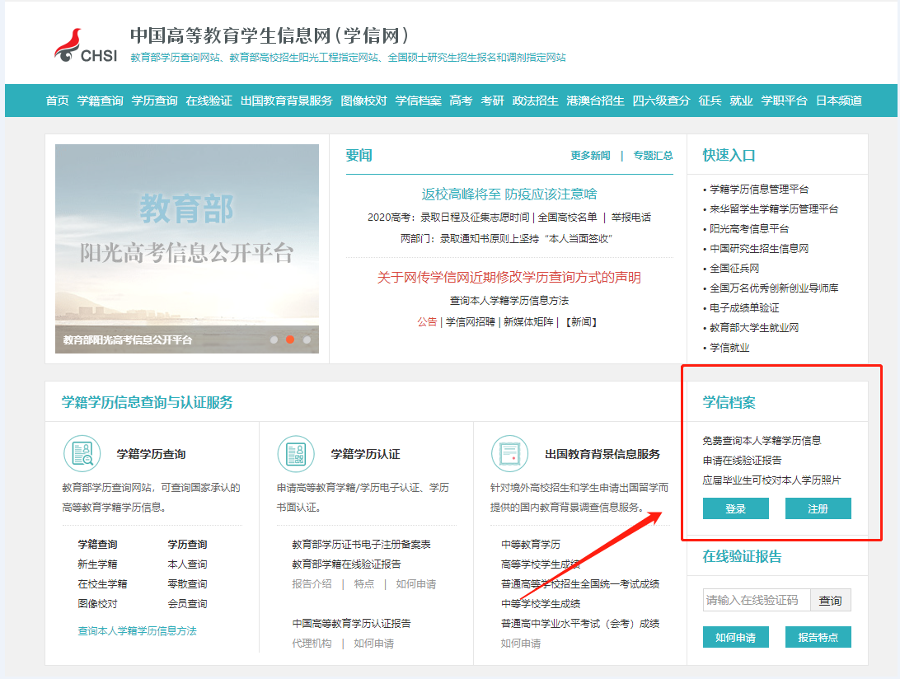
- 进入学信档案，点击“高等教育信息”—“学历”。
- 点击“查看该学历的电子注册备案表”。
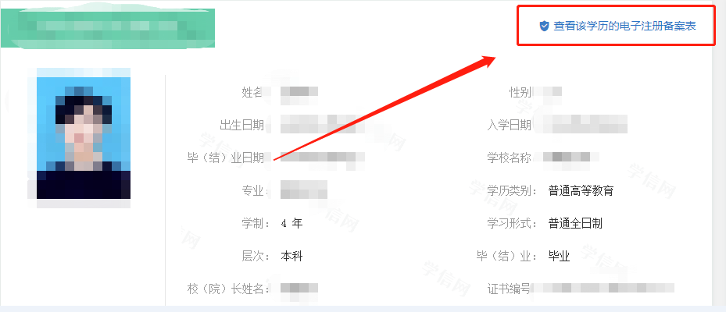
- 下载《教育部学历证书电子注册备案表》（PDF格式）。
